新 书 推 荐

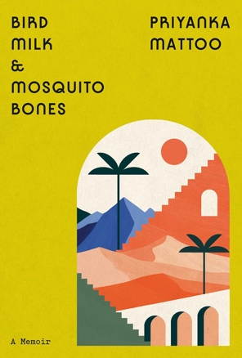
中文书名：《寻家之旅》
英文书名：BIRD MILK & MOSQUITO BONES
作 者：Priyanka Mattoo
出 版 社：Knopf
代理公司：WME/ANA/Zoey
出版时间：2024年6月
代理地区：中国大陆、台湾
页 数：304页
审读资料：电子稿
类 型：传记回忆录

内容简介：

从克什米尔到英格兰、沙特阿拉伯、密歇根州、罗马，最后到洛杉矶，这是一个女人的漂泊寻家之旅。

和她大多数祖先一样，普里扬卡·马图（Priyanka Mattoo）出生在喜马拉雅山一带由泥土建造的厨房里，家里没有暖气。1989年，该地区日益加剧的暴力事件迫使马图所在的社区逃离家乡。曾经赋予全部梦想的家园变成了一堆瓦砾。

马图再也没有回到她心爱的克什米尔，因为那里已经不复存在。她和家人只是不停地收拾行李，然后继续前行。40年间，马图住在32个不同的地方，她以睿智和在黑暗中发现光明的独特眼光记录了她的流浪生活。在斯利那加她祖父母宽敞的家里，喧闹的姑妈在大厅里跑来跑去。在沙特阿拉伯外国人生活的社区，她收获了友谊，也失去了友谊。我们见证了她与一个犹太男孩（现在是她的丈夫）的恋爱过程，以及她通过Zoom向她母亲学习烹饪咖喱番茄炖羊肉。当她在洛杉矶安顿下来时，我们和她一起踏上了她最有意义的旅程：成为一名作家。

作者简介：

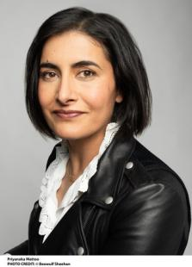
普里扬卡·马图（Priyanka Mattoo）是一名作家、电影制片人、前艺人经纪人，也是女性主导的播客网站Earios的联合创始人。她是《纽约时报》（New York Times）和《纽约客》（The New Yorker）的撰稿人，也是麦克道尔奖学金（Macdowell Fellowship）的获得者。她拥有密歇根大学意大利语和法学学位，目前与丈夫和孩子住在洛杉矶。

媒体评价：

“滑稽有趣，是《秘密花园》与诺拉·埃夫隆（Nora Ephron）的结合。这本书充满了真情、幽默和洞察力，让读者与作者产生更多共鸣。”
-书页（Bookpage）

“这本书以其敏锐的智慧和真挚的情感为特色，是流浪者的良药。”
-《出版者周刊》（Publishers Weekly）

“普里扬卡·马图在这本回忆录中再现了她童年时心爱的、令人陶醉的克什米尔，并使其永垂不朽。我愿意跟随马图走遍天涯海角，因为她知道那里有什么好吃的，知道如何结交朋友，然后坐下来给我讲故事。”
-艾玛·斯特劳布（Emma Straub），《明日此时》（This Time Tomorrow）的作者

感谢您的阅读！
请将反馈信息发至：版权负责人
Email：Rights@nurnberg.com.cn
安德鲁·纳伯格联合国际有限公司北京代表处
北京市海淀区中关村大街甲59号中国人民大学文化大厦1705室, 邮编：100872
电话：010-82504106, 传真：010-82504200
公司网址：http://www.nurnberg.com.cn
书目下载：http://www.nurnberg.com.cn/booklist_zh/list.aspx
书讯浏览：http://www.nurnberg.com.cn/book/book.aspx
视频推荐：http://www.nurnberg.com.cn/video/video.aspx
豆瓣小站：http://site.douban.com/110577/
新浪微博：安德鲁纳伯格公司的微博_微博 (weibo.com)
微信订阅号：ANABJ2002

